ЛЕКЦИЯ № 3

1. ФИЗИЧЕСКИЕ КАНАЛЫ СВЯЗИ

В качестве носителей информации в современной коммуникационной технике используются электромагнитные сигналы в виде колебаний различных частот. Под средой передачи данных (связи) понимается физическая среда, по которой распространяется сигнал при его прохождении по линии связи.
В линиях связи используются две основные технологии: проводниковая и беспроводная.
Проводники, используемые в компьютерных сетях, подразделяются на:
- МЕДНЫЕ ЭЛЕКТРИЧЕСКИЕ ПРОВОДНИКИ. Наиболее распространенная среда передачи. В качестве носителя информации используется переменный электрический ток различных частот и форм сигнала. Наиболее распространенные виды кабелей, используемых в компьютерных сетях:
- коаксиальный кабель: тонкий, толстый (Coaxial cable) – изолированная медная жила, экранированная металлической оплеткой;
- экранированная (STP, shielded) или неэкранированная (UTP) витая пара (Twisted pair) – пара изолированных скрученных проводов;
- телефонные линии общего пользования (ТфОП) – двухжильные изолированные провода абонентских линий и многожильные кабели телефонных коммуникаций.
- ВОЛОКОННО-ОПТИЧЕСКИЕ (ОПТОВОЛОКОННЫЕ) ЛИНИИ СВЯЗИ (ВОЛС, Fiber optic) представляют собой полый гибкий проводник (световод), покрытый изнутри отражающим веществом. В качестве носителя используется модулированный световой луч, испускаемый лазером.
При беспроводной связи в качестве среды передачи используется окружающий воздух, вода, вакуум или другая среда, не задерживающая электромагнитные волны, являющиеся в данном случае носителем информации. По частотному диапазону беспроводная связь подразделяется на:
- радиосвязь – используется в спутниковой связи и при удаленном доступе;
- инфракрасную – используется в основном для связи с беспроводными периферийными устройствами;
- оптическую – используется редко из-за наличия помех на пути распространения сигнала;
- сверхвысокочастотную (СВЧ) – используется в локальных сетях.

2. КОММУНИКАЦИОННОЕ ОБОРУДОВАНИЕ

К коммуникационному оборудованию (сетевым устройствам) относятся специальные устройства для соединения линий связи, усиления сигнала, образования нужной сетевой топологии, адресной пересылки данных, защиты информации и т. д.
Пассивное коммуникационное оборудование – всевозможные соединители, разъемы, терминаторы (заглушки) и т. д. К активным оконечным сетевым устройствам относится сетевая карта (сетевой адаптер) и модем – устройства, соединяющие компьютер с линией связи. К активным промежуточным устройствам относятся:
- повторители (репитеры) – простейшие устройства для усиления сигнала и удлинения сегмента сети в топологии «шина»;
- концентраторы (хабы, hub)– устройства для усиления сигнала и образования сетевых топологий «звезда» и «дерево»;
- мосты (bridge) и коммутаторы (swith) – устройства с функциями концентраторов, дополнительно выполняющие коммутацию (соединение) между станцией-источником и станцией-приемником для увеличения эффективной пропускной способности сети;
- маршрутизаторы (роутеры) – сложные программируемые устройства, выполняющие функции маршрутизации – поиска оптимального пути прохождения данных, соединения сетей различных технологий.

3. ПОДКЛЮЧЕНИЕ СЕТЕВЫХ КОМПОНЕНТ

3.1. Подключение тонкого коаксиального кабеля

До последнего времени наиболее распространенным и недорогим является коаксиальный кабель. Самый простой из них состоит из медной жилы, изоляции, окружающей эту жилу, экрана в виде металлической оплетки и внешней оболочки. Если кабель, кроме металлической оплетки, имеет слой фольги, то его называют кабелем с двойной экранизацией. При наличии сильных помех используют кабель с учетверенной экранизацией (2 фольги, 2 оплетки).
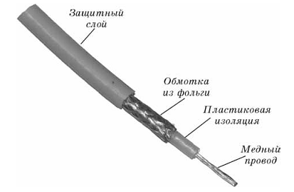

Рис. 1. Коаксиальный кабель

Электрические сигналы, кодирующие данные, передаются по жиле. Изоляция служит для отделения жилы от оплетки, которая создает заземление и подавление помех от соседних проводов и электронных устройств. При повреждении изоляции помехи проникают в жилу и передаваемые сетевые данные разрушаются. Установка коннекторов на кабели производится специальными обжимными инструментами.
Коаксиальные кабели подразделяются на два вида: тонкий коаксиальный кабель (диаметр около 5 мм) и толстый коаксиальный кабель (около 10 мм). К концам тонкого (черного) коаксиального кабеля подключаются BNC-коннекторы, а для соединения двух отрезков кабеля используют BNC-баррел-коннектор (I-коннектор). К сетевой плате кабель подключается через разветвитель, называемый BNC-T-коннектором. Наиболее распространенная марка тонкого коаксиального кабеля - RG-58.

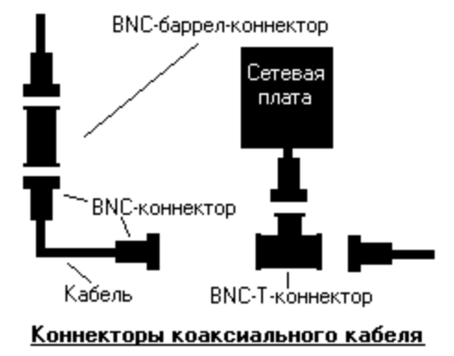

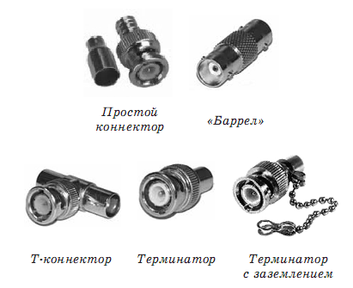

Рис. 2. Коннекторы тонкого коаксиального кабеля

Для увеличения длины кабеля используют «репитеры», двунаправлено усиливающие и восстанавливающие слабый цифровой сигнал. Репитеры могут использоваться в качестве активного BNC-баррел-конектора.

Рис. 3. Репитер

3.2. Подключение толстого коаксиального кабеля

Толстый желтый коаксиальный кабель RG-8 имеет более толстую жилу, чем тонкий, что увеличивает расстояние передачи по нему. Для подключения к толстому коаксиальному кабелю применяют специальное устройство – «TRANSCEIVER». Трансивер преобразует последовательные данные в параллельные и наоборот. Трансивер снабжен специальным коннектором, который носит название "зуб вампира". Этот "зуб" проникает через изоляцию, и вступает в непосредственный контакт с жилой. Для подключения трансивера к сетевому адаптеру используется AUX (DIX) - разъем. На концах кабеля устанавливаются «N-разъемы» и «N-терминаторы». На концах трансиверного кабеля находятся «DB-15P» вилки и «DB-15S» розетки.
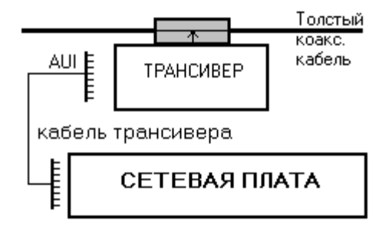
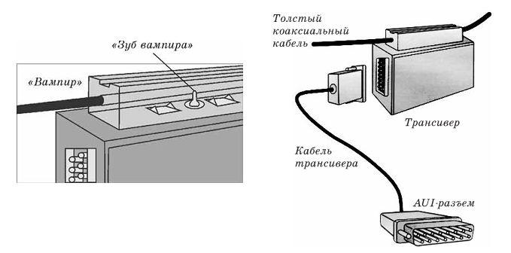
Рис. 4. Подключение трансивера к толстому коаксиальному кабелю

3.3. Подключение витой пары

Витая пара является самым дешевым кабелем, состоящем из пары перевитых между собой изолированных медных проводов. Витые пары подразделяются на неэкранированные (UTP) и экранированные (STP, более дорогие). Экранированные витые пары делятся на 7 категорий, характеризующих скорость передачи данных по кабелю, количество витых пар и количество витков на метр. Чем выше категория, тем более высокочастотный и дорогой получается кабель. Наиболее распространенная – 5 категория с четырьмя витыми парами. Наличие экрана в STP делает его более скоростным и помехоустойчивым.
Для оконцовки витой пары используют коннекторы марки RJ-45 с 8 контактами (наподобие телефонных коннектов с 6 контактами). Для соединения отрезков витой пары между собой используют распределительные стойки и полки, коммутационные панели и настенные розетки. В качестве сетевого кабеля можно использовать современные телефонные витые кабели.

Внешняя оболочка Внешняя оболочка

Медные провода (каждый со своей
изоляцией) Экран (медная оплетка) с оболочкой

НЕЭКРАНИРОВАННАЯ (UTP) ВИТАЯ ПАРА ЭКРАНИРОВАННАЯ (STP) ВИТАЯ ПАРА

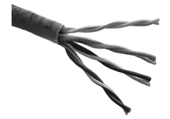
Рис. 5. Витая пара

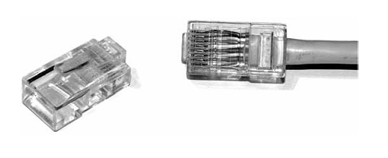
Рис. 6. Коннекторы RG-45 для оконцовки витой пары

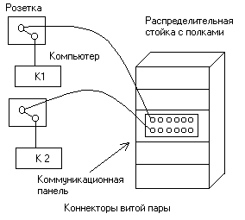
Рис. 7. Подключение компьютеров в сеть с RG-45

3.4. Подключение оптико-волоконного кабеля

Оптико-волоконный кабель предназначается для перемещения больших объемов информации на высоких скоростях на большие расстояния. Сигнал в опто-кабеле не затухает и не искажается. Цифровые данные распространяются по оптическим волокнам в виде световых импульсов, без электрических помех. Однако у них есть один серьезный недостаток - сложность соединения волокон с разъемами и между собой при необходимости наращивания длины кабеля. Это наиболее дорогой кабель.

Защитная оболочка

Оптическое волокно (из кевлара)

Стеклянная оболочка

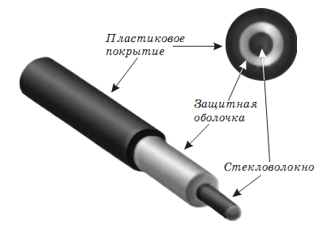
Рис. 8. Строение оптоволокна

Волоконно-оптические кабели состоят из центрального проводника света (сердцевины) - стеклянного волокна, окруженного другим слоем стекла - оболочкой, обладающей меньшим показателем преломления, чем сердцевина. Распространяясь по сердцевине, лучи света не выходят за ее пределы, отражаясь от покрывающего слоя оболочки. Оптоволокно может передавать сигнал только в одном направлении. Для двунаправленной передачи используют две жилы с отдельными коннекторами.
В зависимости от величины диаметра сердечника различают: многомодовое волокно и одномодовое волокно. В одномодовом кабеле (SMF) используется центральный проводник очень малого диаметра, соизмеримого с длиной волны света - от 5 до 10 мкм, в многомодовом – 50-62,5 мкм. При этом практически все лучи света распространяются вдоль оптической оси световода, не отражаясь от внешнего проводника. Такой кабель наиболее дорогой.
В многомодовых кабелях (MMF) используются более широкие внутренние сердечники, которые легче изготовить технологически. В многомодовых кабелях во внутреннем проводнике одновременно существует несколько световых лучей, отражающихся от внешнего проводника под разными углами.
В качестве источников излучения света в волоконно-оптических кабелях применяются светодиоды и полупроводниковые лазеры. Для одномодовых кабелей применяются только полупроводниковые лазеры, для многомодовых кабелей используются более дешевые светодиодные излучатели.
Волоконно-оптические кабели присоединяют к оборудованию разъемами ST и SC. Одиночный коннектор ST выглядит как круглый BNC-коннектор с байонетной фиксацией, где вместо центрального контакта находится выход оптоволокна. Коннектор SC – плоский прямоугольный с защелками, может быть одиночным или дуплексным.

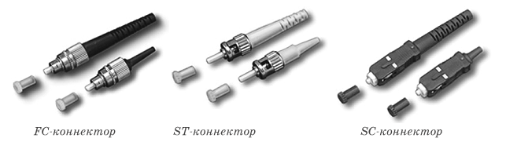

Рис. 9. Коннекторы для оптоволокна

4. СРАВНИТЕЛЬНАЯ ХАРАКТЕРИСТИКА КАБЕЛЕЙ

Характеристика | Тонкий коаксиальный кабель | Толстый коаксиальный кабель | Витая пара | Оптоволокно
Стоимость | Дороже витой пары | Дороже тонкого коаксиального кабеля | Самый дешевый | Самый дорогой
Эффективная длина (в метрах) | 185 | 500 | 100 | 5 000
Скорость передачи  (Мбит/с) | 10 | 10 | 4 – 1 000 | 10 и 1 000
Физическая гибкость | Гибкий | Менее гибкий | Самый гибкий | Негибкий, трудность при установке
Подверженность помехам | Хорошая защита | Хорошая защита | Подвержен помехам | Максимальная защита

